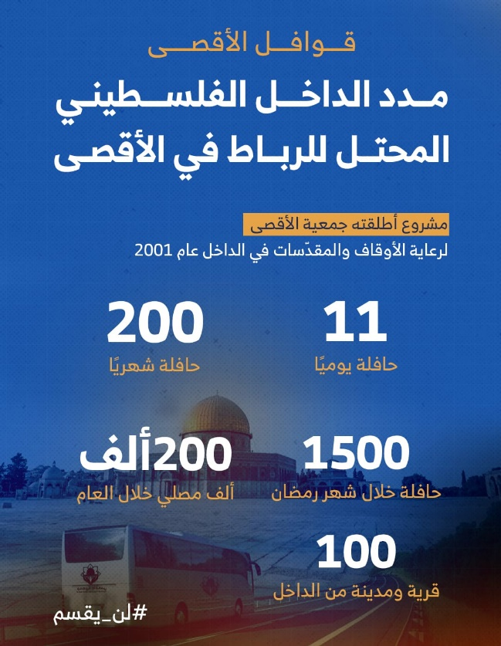
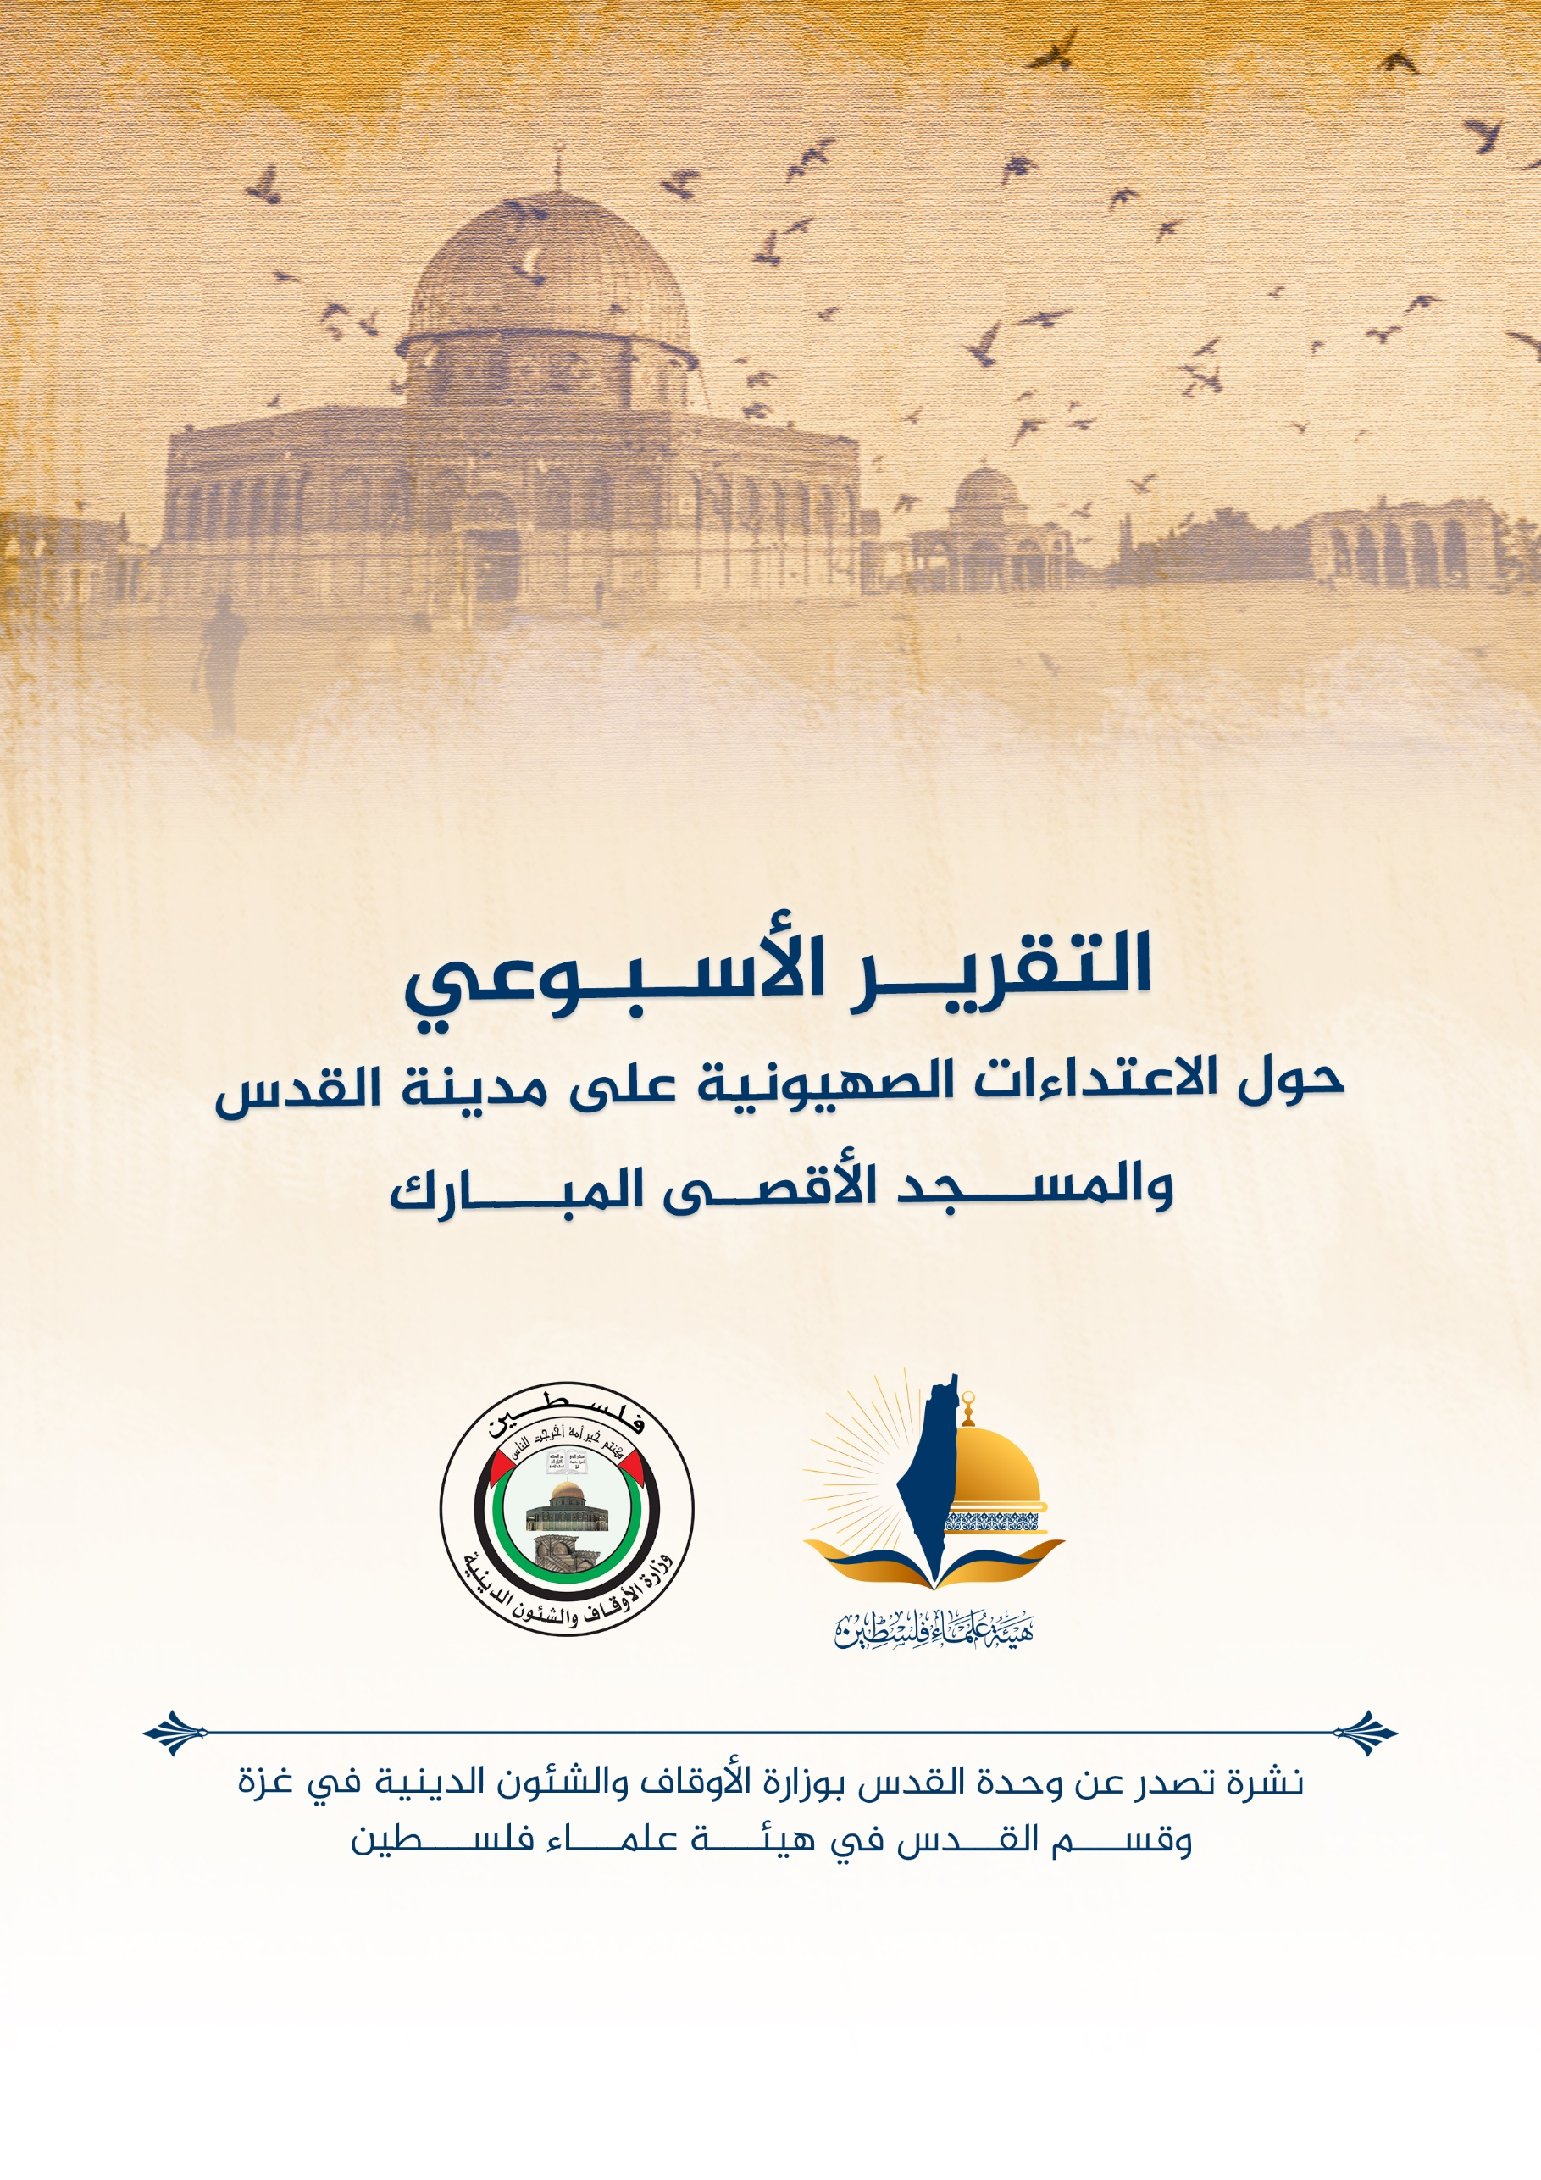
تقرير الأسبوع الأول من شهر سبتمبر أيلول (9) 2023 م حول الاعتداءات الصهيونية على مدينة القدس والمسجد الأقصى المُبارك
ننقل لكم واقع مدينة القدس والمسجد الأقصى المُبارك، واعتداءات الاحتلال الصهيوني عليه، وذلك على النحو التالي:
الاقتحامات والاعتداءات على المسجد الأقصى المُبارك:
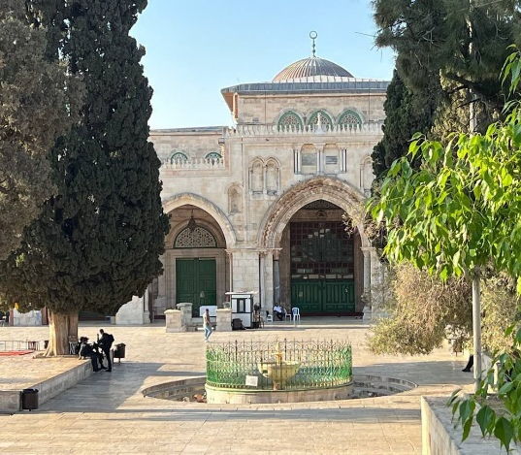
- تستمر اقتحامات المستوطنين للمسجد الأقصى المبارك، وتتابع أذرع الاحتلال اقتحاماتها شبه اليوميّة للمسجد الأقصى المبارك كل يوم في الأسبوع عدا يومي الجمعة والسبت، وتشهد هذه الاقتحامات أداء المستوطنين للصلوات اليهوديّة العلنية في مساحات المسجد الأقصى المبارك الشرقية، بحماية عناصر الاحتلال الأمنية.
- رصدت مصادر مقدسية اقتحام 3892 مستوطنًا للمسجد الأقصى المبارك، في شهر آب/أغسطس 2023 الماضي، وإصدار 32 قرار إبعاد عن القدس والمسجد الأقصى المبارك.
- في 30/8 اقتحم الأقصى 171 مستوطنًا، بحماية قوات الاحتلال، من بينهم 26 عنصرًا من مخابرات الاحتلال وضباطه، تجولوا في المسجد الأقصى المبارك، وأدوا طقوسًا يهوديّة علنية قرب مصلى باب الرحمة.
- وفي 31/8 اقتحم الأقصى 190 مستوطنًا، بحماية عناصر الاحتلال الأمنية، تجولوا في المسجد الأقصى المبارك بشكلٍ استفزازي.
- وفي 3/9 اقتحم المسجد الأقصى المبارك 140 مستوطنًا، أدوا طقوسًا يهودية علنية في الجزء الشرقي من المسجد الأقصى المبارك.
- وفي 4/9 اقتحم المسجد الأقصى المبارك 128 مستوطنًا، بحماية قوات الاحتلال.
- وفي يوم الثلاثاء 5/9 اقتحم المسجد الأقصى المبارك اقتحم المسجد الأقصى المبارك 175 مستوطنًا، من بينهم 19 عنصرًا من مخابرات الاحتلال، وأدى المقتحمون طقوسًا يهوديّة علنية في أجزاء المسجد الأقصى المبارك الشرقية.
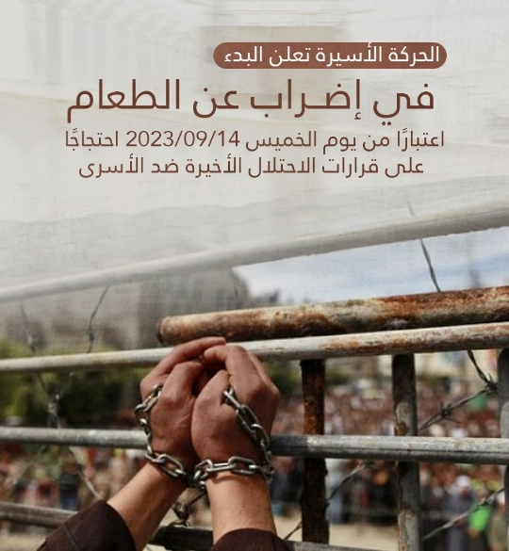
- وفي يوم الأربعاء 6 أيلول 2023م عدد 128 مستوطناً يقتحمون المسجد الأقصى المبارك؛ حيث اقتحمت مجموعات من المستوطنين ونشطاء منظمات "المعبد" المسجد الأقصى المبارك بحراسةٍ من قوات الاحتلال الإسرائيلي. ونفذت عددٌ من المستوطنات طقوساً "توراتية" وهنّ مستلقياتٍ على الأرض في محيط المنطقة الشرقية من المسجد الأقصى المبارك، وكان من ضمن مقتحمي المسجد الأقصى المبارك 25 من طلاب معاهد "المعبد" فيما انضم للمقتحمين 30 من أفراد أجهزة أمن الاحتلال باللباس المدني.
- مع اقتراب موسم الأعياد اليهوديّة في يوم السبت 16/9/2023، بدأت أذرع الاحتلال بفرض المزيد من التضييق على المصلين في القدس والمسجد الأقصى المبارك، فقد شهد أسبوع الرصد اعتقال عددٍ من المرابطين، آخرهم مساء يوم الثلاثاء في 5/9/20223، فقد أظهرت مقاطع مصورة اعتداء قوات الاحتلال على مرابطة في المسجد الأقصى المبارك واعتقالها، ومن المتوقع أن تشهد الأعياد اليهوديّة القادمة جملةً من الاعتداءات التي تتصل بإدخال القرابين النباتية والنفخ بالبوق وغيرها.
هدم وتهويد:
تتابع أذرع الاحتلال هدم منازل الفلسطينيين ومنشآتهم، وإجبار المقدسيين على هدم منازلهم قسريًا بذريعة البناء من دون ترخيص، ولا تتوقف آلة الاحتلال التهويديّة عن مجزرة هدم منازل الفلسطينيين ومنشآتهم:
- ففي يوم الأربعاء 30/8 اقتحم موظفو بلدية الاحتلال حي رأس خميس في مخيم شعفاط، ووزعت إخطارات هدم لعددٍ من المنازل.
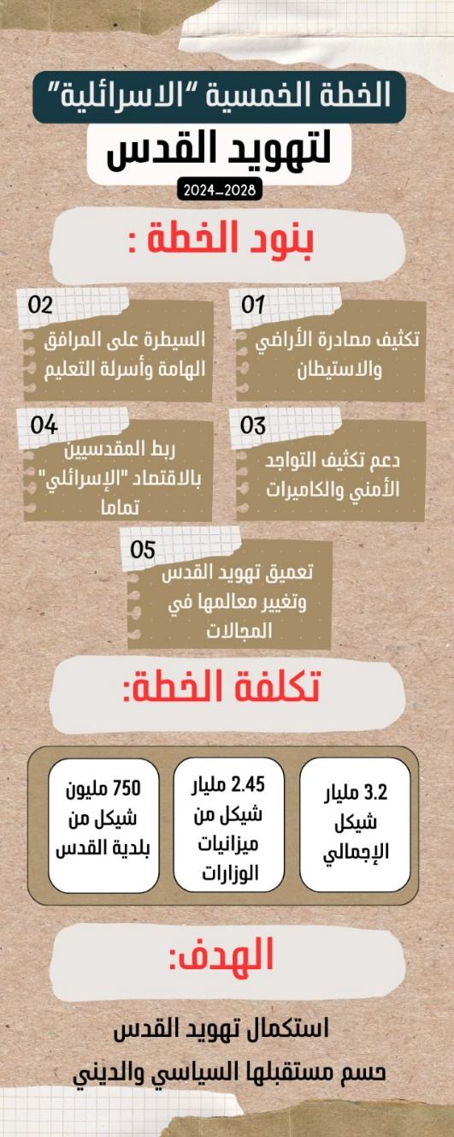
- وفي يوم الخميس 31/8 سلمت بلدية الاحتلال عددًا من إخطارات الهدم في حي سلوان جنوبي المسجد الأقصى المبارك، بذريعة البناء من دون ترخيص، وسلمت طواقم البلدية الإخطارات لتسعة منازل في الحي، ومن بين المنازل المستهدفة، منزل الباحث في شؤون القدس وعضو لجنة الدفاع عن أراضي سلوان فخري أبو دياب.
- وفي يوم الأحد 3/9 أجبرت بلدية الاحتلال مقدسيًا على هدم جزء من منزله في جبل المكبر، بذريعة البناء من دون ترخيص.
- وفي يوم الأربعاء 6 أيلول 2023 ؛ نفَّذت سلطات الاحتلال الإسرائيلي، مجزرة هدمٍ في بلدة عناتا، شمال القدس. واقتحمت طواقم وجرافات بلدية الاحتلال، برفقة دوريات من قوات الاحتلال حي البقعان في عناتا، قبل أن تشرع في عمليات هدم فيه. وهدمت جرافات الاحتلال 12 منشأة في الحي تحت ذريعة "البناء بدون ترخيص".
- الاحتلال يقر خطة خمسية هدفها المعلن "تقليص الفجوات بين المقدسيين والاحتلال"، ولكن ما الذي يسعى الاحتلال لتحقيقه من خلالها في العاصمة المحتلة.
- لا تقف مخططات الاحتلال عند هدم منازل المقدسيين فقط، بل تمتد لفرض السيطرة على مساحات من أراضي الفلسطينيين في القدس المحتلة، ففي نهاية شهر آب/أغسطس 2023 نشرت طواقم بلدية الاحتلال في القدس المحتلة إخطارات لمصادرة عشرات الدونمات من الأراضي الشرقية لبلدتي العيساوية والطور، في سياق إقامة "الحديقة الوطنية"، وهي جزء من الحدائق التوراتية التي تحيط بالمدينة المحتلة، ويعود المشروع إلى عام 2013، وانتهت مرحلة المصادقات عليه في عام 2017، وتحاصر هذه الحديقة التهويديّة البلدتين، وتحدّ من تطوّرهما مستقبلًا، وتمنع أيّ حل لضائقة السكن والتوسع العمراني، ووفقًا لمخططات المشروع، ستربط الحديقة ما بين الجامعة العبرية، والشارع الرئيس لمستوطنة "معاليه أدوميم".
معركة التعليم في مدينة القدس:
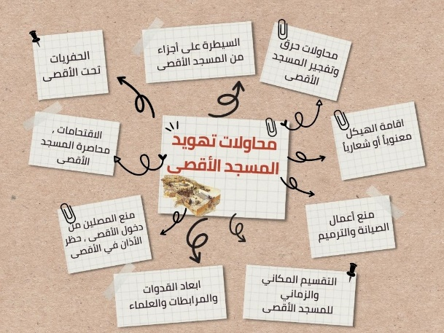
تُصَعِّدُ أذرع الاحتلال من محاولاتها لتهويد قطاع التعليم في القدس المحتلة، فمع بداية العام الدراسي الجديد عادت اعتداءات الاحتلال بحق الطلاب الفلسطينيين، ففي يوم الثلاثاء 5/9 ومع اليوم الأول من العام الدراسي الجديد، عرقلت قوات الاحتلال وصول طلاب مدرسة الأقصى الشرعية إلى مدرستهم، وفتشت حقائب الطلاب بحثًا عن المنهاج الفلسطيني، وصادرت الكتب الدراسية الفلسطينية، والكتب المطبوع عليها علم فلسطين من طلاب المدرسة الشرعية ورياض الأطفال. وكشفت مقاطع مصورة الطريقة التي عامل بها جنود الاحتلال الطلاب، وكيفية عرقلة وصولهم إلى مدرستهم.
وفي سياق متصل برفض إجراءات الاحتلال التي تستهدف قطاع التعليم، أضربت مدارس جبل المكبر في اليوم الأول من العام الدراسي الجديدة، استجابة لدعوة لجنة أولياء الأمور لمدارس جبل المكبر، والتي أعلنت عن بدء إضراب مفتوح في مدرستي السواحرة الثانوية للبنين، وابن الهيثم الإعدادية للبنين، حتى تستجيب بلدية الاحتلال في القدس إلى المطالب المشروعة التي تقدمت بها اللجنة. ويأتي الإضراب في سياق مواجهة قرارات بلدية الاحتلال، التي شملت نقل أعداد من طلاب هذه المدارس إلى مدارس أخرى، ووقف الحافلات المخصصة لنقلهم، واستمرار محاولاتها فرض المنهاج المحرّف على الطلبة المقدسيين.
أخبار مقدسية متفرقة:
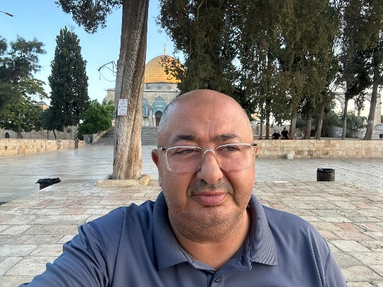
- الأربعاء 6 أيلول 2023 أفرجت سلطات الاحتلال الإسرائيلي ظهر اليوم الأربعاء عن الشاب المقدسي مصعب أبوغزالة، بعد 4 أيام من الاعتقال في سجون الاحتلال، ويبلغ الشاب أبو غزالة الـ 20 من العمر، وسبق وأن تعرض للاعتقال عدة مرات من قبل قوات الاحتلال.
- للمرة الخامسة على التوالي سلطات الاحتلال تصدر قرارا بتحديد حركة رئيس الهيئة المقدسية لمناهضة التهويد ناصر هدمي تمنعه بموجبه من دخول احياء القسم الشرقي من مدينة القدس بما فيها البلدة القديمة والمسجد الاقصى مرفق بخارطة تحدد حي الصوانة الذي يقطنه الهدمي وتسمح له بدخوله وطريق الخروج منه.
- أجهزة أمن الاحتلال تحذر من اشتعال المنطقة بعد قرارات "بن غفير" الأخيرة بحق الأسرى.
- الأربعاء 6 أيلول 2023 ؛ قوات الاحتلال تواصل منع إدخال كتب المنهاج الفلسطيني إلى محيط المسجد الأقصى المبارك.
- الأربعاء 6 أيلول 2023؛ إصابة 3 مستوطنين في عملية طعن بباب الخليل غرب البلدة القديمة.
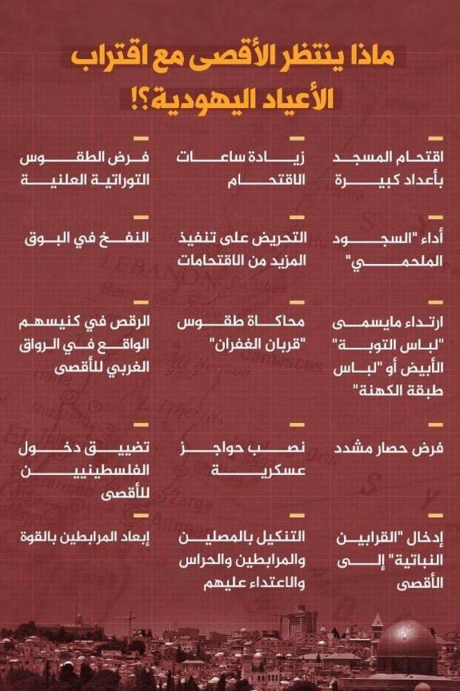
- الأربعاء 6 أيلول 2023 ؛ حذرت المرابطة المقدسية خديجة خويص من الخطر المحدق بالمسجد الأقصى المبارك في الأيام القادمة، ودعت لشد الرحال للمسجد والاعتكاف وتكثيف الرباط فيه، لحمايته وإفشال مخططات الاحتلال. وقالت خويص إنّ الفترة القادمة عصيبة وحرجة جدًا على المسجد الأقصى المبارك، حيث تزداد فترة الأعياد اليهودية والاقتحامات اليومية تزداد كما وكيفا. وأكدت على ضرورة أنّ يؤدي واجبه تجاه المسجد الأقصى المبارك، وأوضحت أن واجب الوقت هو في هذه الأيام هو تكثيف شد الرحال إلى المسجد والرباط فيه، ومحاولة تثبيت الاعتكاف خلال فترة الأعياد اليهودية. وأضافت أنّ واجب الرباط والاعتكاف ضروري للدفاع عن المسجد الأقصى المبارك وحمايته ويظل عامرًا بأحبابه ورواده والمدافعين عنه في وجه هذه الاقتحامات الذي يهدف الاحتلال منها ترسيخ التقسيم الزماني والمكاني. وأردفت قائلةً: "لا عذر لأحد في عدم القدوم إلى المسجد، فالإبعاد منع المبعدون الدخول إليه، فما هو عذركم لتهجروا مسجدكم تحديدا في هذه الفترة العصيبة التي يمر بها؟".
- ادَّعت سلطة الآثار" الإسرائيلية" وجود اكتشاف أثري حيَّر العلماء في حفرية نُفذت مؤخرا قرب المسجد الأقصى المبارك. وكشفت الحفريات عن وجود قنوات حُفرت قبل 2800 عام، وكانت تستخدم في صناعة منتوج لم يتم التوصل إلى ماهيته بعد، وذلك في عهد الملكين "يوآش وأماتسيا". الباحث في تاريخ القدس د. إيهاب الجلّاد قال "للقدس البوصلة" حول الاكتشاف الجديد : قد تكون الحفرية المعلن عنها في منطقة القصور الأموية الملاصقة للمسجد الأقصى المبارك بسبب وجود حفرية نشطة هناك.
- صلى حوالي 40 ألف مصلٍ صلاة الجمعة بتاريخ 8/9؛ في المسجد الأقصى المبارك يوم الجمعة الماضي.

انتهى...

